**User’s Guide**

Lancez l’API.

Vous vous retrouvez devant ce menu :

Saisissez votre lieu de départ, lieu d’arrivée et choisissez votre date de départ.

*Exemple :*

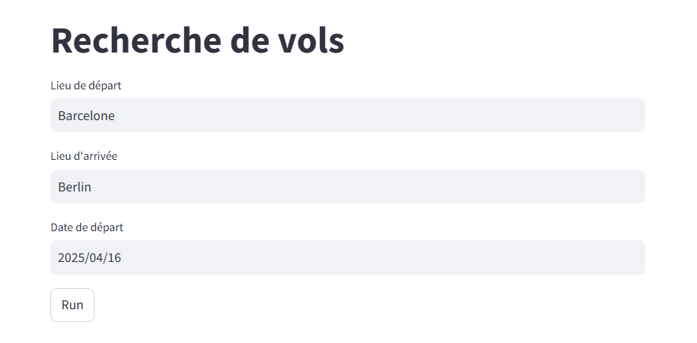

Ensuite appuyer sur « Run » pour lancer la recherche.

Ouvrez la page de navigateur qui s’était ouverte lors du lancement de l’API.

Vous devez avoir une page d’autorisation de cookie de Google, vous pouvez cliquer sur « Reject all » ou « Accept all » selon votre choix.

Une fois cliqué cela lance la recherche automatique, laissez le processus tourner.

Vous pouvez retourner sur l’API, vous pouvez voir le traitement en cours :



Attendez jusqu’à ce que ce message s’affiche :

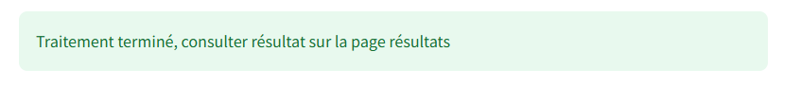

Pour consulter les résultats de vols vous pouvez aller sur la page se trouvant ici dans le menu latéral gauche :

Vous pourrez y retrouver tous les vols disponibles à la date saisie avec tous les détails importants comme le numéro de vol, les horaires de départs et d’arrivées, le prix, la compagnie et surtout le plus intéressant les émissions CO2 du vol.

En cliquant sur le nom de la colonne vous pouvez choisir d’ordonner par ordre croissant/décroissant ou alphabétique/inverse de l’alphabet.

*Exemple, ici j’ai choisi de filtrer par ordre décroissant sur les émissions :*

Cela vous permet de sélectionner et filtrer vos vols selon vos préférences et priorités.

La partie Machine Learning concerne les utilisateurs qui souhaite connaitre la répartition des vols selon leur classe d’émission (Faible, Moyenne, Forte) déterminée par un modèle de Régression Linéaire.

Cette partie est en cours de développement étant donné que les datasets des vols sont trop peu fournis.

Voici où trouvez la partie Machine Learning, vous devez sélectionner dans le Menu latéral gauche « Résultats de la Classification ».

Vous pouvez voir les résultats du modèle comme suit sur la page :

On peut voir que le test set est très petit pour ce modèle dû à la taille du dataset initial. Malgré le fait qu’une régression linéaire aurait été intéressante pour ce projet, le dataset est bien trop petit et nous emmène sur ce genre de résultat.

En revanche en tant qu’utilisateur les vols scrapés vous permettent déjà de choisir des vols selon votre budget et émission de façon responsable et vous permet de retrouver le vol facilement grâce au numéro de vol donné.